Resource: unfoldingWord® Open Bible Stories
unfoldingWord® Open Bible Stories © 2022 unfoldingWord. Released under CC BY-SA 4.0 license. unfoldingWord® Open Bible Stories has been adapted in the following languages: Tok Pisin, Arabic (عربي), French (Français), Hindi (हिंदी), Indonesian (Bahasa Indonesia), Portuguese (Português), Russian (Русский), Spanish (Español), Swahili (Kiswahili), and Simplified Chinese (简体中文) from unfoldingWord® Open Bible Stories © 2022 unfoldingWord. Released under CC BY-SA 4.0 license by Mission Mutual

unfoldingWord® Open Bible Stories

13. 神與以色列立約

13。 神與以色列立約
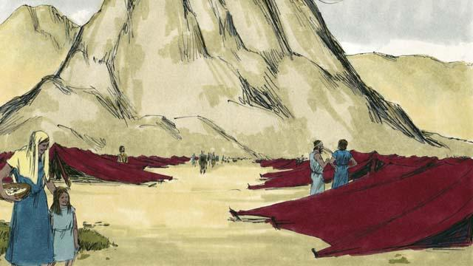
神帶領以色列人穿過紅海後，又帶領他們穿過曠野來到了一座山下，這座山叫西奈山，摩西看到燃燒荊棘就是在這一座山。於是，人們在山下安營紮寨。
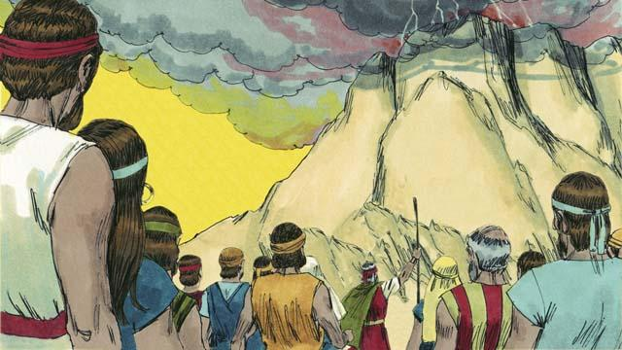
神對摩西和以色列民說：「你們若聽我的話，守我的約，就是我貴重的產業、祭司的國度、聖潔的國民。」
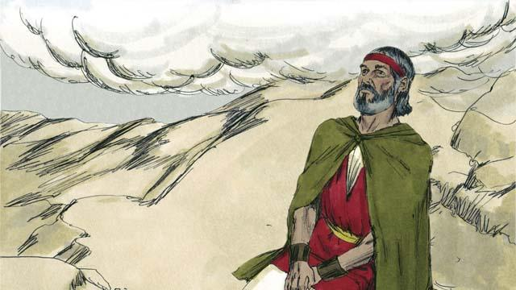
三天後，人們做好了思想準備。伴隨著電閃雷鳴，吹號角聲，神降臨到西奈山頂，只准許摩西到山上去。
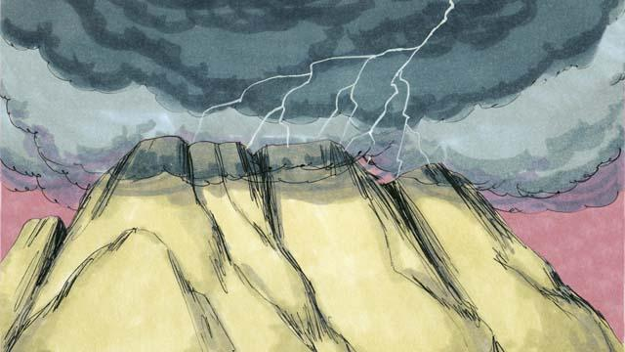
神與他們立約說：「我是耶和華你們的神，將你們從埃及為奴之地救出來，不可以事奉別的神。」
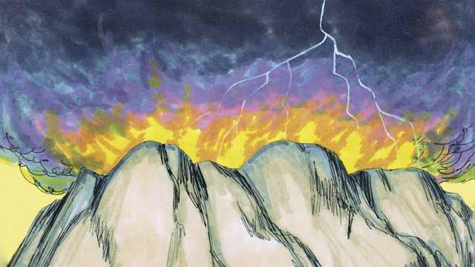
「不要製作偶像，也不要敬拜偶像，因為我耶和華是妒忌的神。不要褻瀆我的名。記住要守安息日為聖日。就是說，在六日內做完所有的工，因為第七日你們要休息並紀念我。」
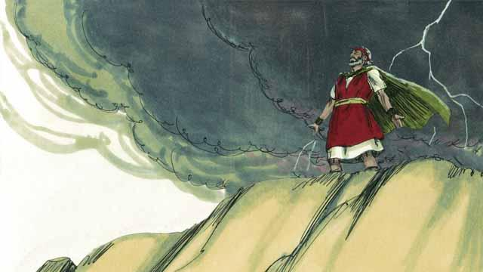
「孝敬你們的父母，不可殺人，不可姦淫，不可偷盜，不可說謊，不可貪圖鄰居的妻子、房子或任何屬於他的東西。」

神在兩塊石板上寫下了這十誡給了摩西。神還給了很多其它要遵行的律法，只要人們遵行這些律法，神應許會祝福並保護他們。但如果人們不遵行這些律法，神就要懲罰他們。
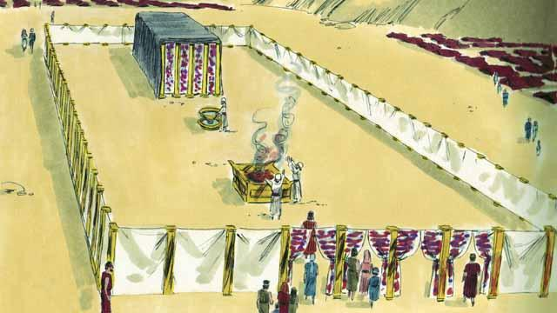
為了讓以色列人造出合他心意的帳幕，神給了他們一套詳細的指示。那帳幕被稱為會幕，有兩個房間，被一個很大的簾子隔開，只允許大祭司進入到簾子後面的房間，因為神住在那裡。

如果有人違反了神的律例，可以帶一隻動物到會幕裡作為祭物獻給神。祭司會殺掉這隻動物並在祭壇上焚燒，祭物的血將掩蓋那個人的罪，使他在神的眼裡得以清潔。神選了摩西的哥哥亞倫和他的後代作為祭司。
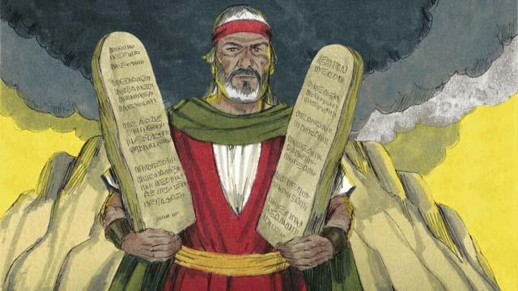
百姓都願意遵守神給他們的律例，只敬拜神，作神的選民，但在承諾順服神之後不久，他們就犯了很大的罪。
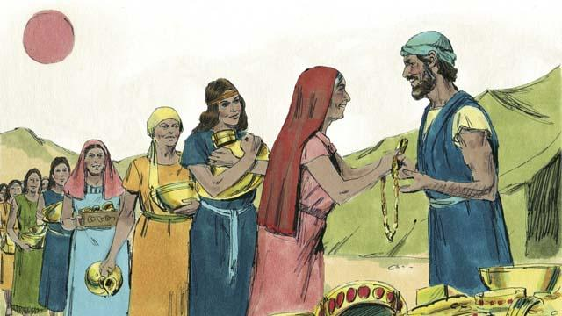
摩西在西奈山上很多天和神說話，人們厭倦了等待他回來。於是，他們把金子帶到亞倫面前，讓他為他們造一個偶像。
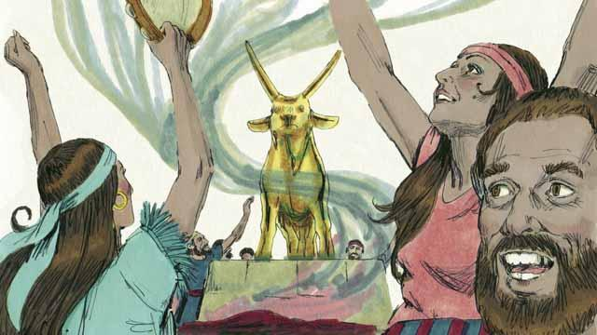
亞倫造了一個牛形的偶像，人們開始大肆地向偶像敬拜和獻祭。神對他們犯的罪非常憤怒，想要除滅他們，摩西卻為他們禱告，神垂聽了他的禱告，沒有除滅他們。
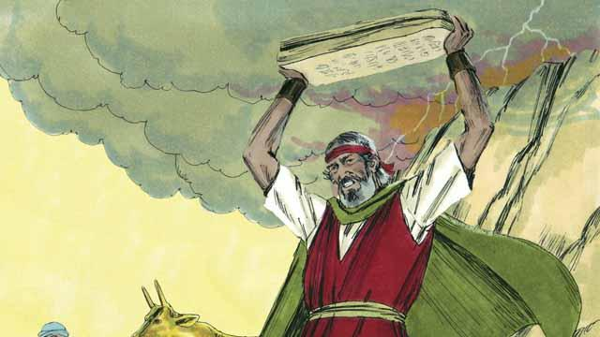
摩西下山後看到那尊偶像，非常憤怒，摔碎了那寫著十誡的石板。
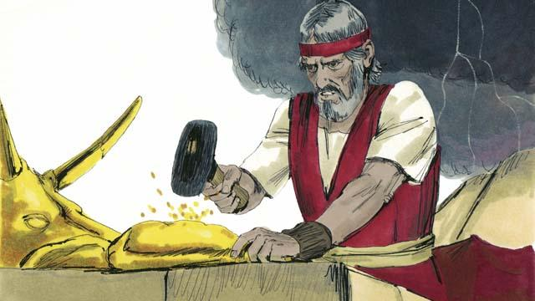
然後，摩西又將偶像碎成粉末，將粉末放在水裡讓人們喝。神降災到人群中，很多人死去。
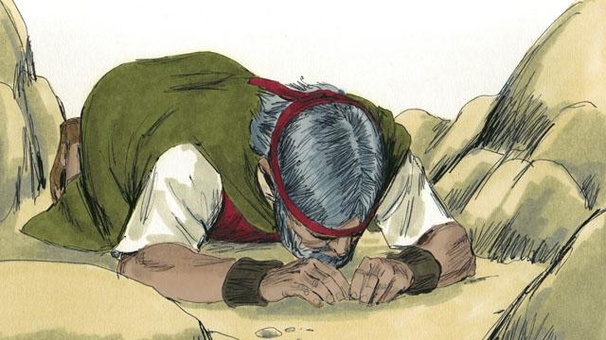
摩西再次上山禱告，祈求神原諒他的民。神聽了摩西的禱告，原諒了他們。神在新的石板上寫上十誡，替換摩西摔碎的石板。接下來，神便帶領以色列人離開西奈山，向應許之地前進。
本聖經故事來源：出埃及記 19–34

